Testavimo būdai
Šiandien Lietuvoje pasitelkiami molekuliniai ir serologiniai testavimo metodai. Jais nustatomi skirtingi koronaviruso infekcijos rodikliai.
- Molekulinis testas, nustatantis viruso genetinę medžiagą (RNR), dažniausiai vadinamas PGR tyrimu, atliekamas laboratorijose ir parodo, ar žmogus tyrimo atlikimo metu serga virusu ir ar yra potencialus ligos nešiotojas. Pirmiausia, PGR tyrimai atliekami turintiems koronavirusui būdingus simptomus, kai asmuo karščiuoja, kosėja ar jį kankina dusulys. Šie testai taip pat atliekami didžiausiai rizikos grupei priskiriamiems žmonėms, pavyzdžiui, grįžusiems iš pandemijos paveiktų šalių. Šie testai informatyviausi tuomet, kai atliekami dar pirmąją užsikrėtimo savaitę. PGR tyrimas atliekamas paėmus nosiaryklės mėginį, nes virusas patenka į žmogaus organizmą oro lašeliniu būdu – per kvėpavimo takus. Kvėpavimo takų ląstelėse virusas dauginasi, todėl mėginyje galima aptikti viruso RNR. Tyrimo atsakymas vidutiniškai gaunamas per 24 val.
Kai atsakymą, ar žmogus šiuo metu serga virusu ir ar yra potencialus ligos nešiotojas reikia gauti greitai – atliekamas greitasis PGR testas, paimant nosiaryklės mėginį. Atsakymas gaunamas per 90 minučių. Šis testas atliekamas skubiais atvejais, kai pacientai nedelsiant turi būti guldomi į stacionarines asmens sveikatos priežiūros įstaigas.
- Serologiniais antikūnų tyrimais siekiama sužinoti paciento kraujyje esančio imuninio atsako į virusą produktus – antikūnus, susidariusius žmogaus organizme, vystantis imuniniam atsakui į koronaviruso infekciją. Šie testai leidžia aiškiau matyti šalies epidemiologinį paveikslą, valdyti šios infekcijos plitimą, įvertinti, kiek žmonių jau yra persirgę ir kokios priemonės tikslingos tolimesniam ligos valdymui. Greitieji antikūnų serologiniai tyrimai informatyviausi antrąją infekcijos savaitę, kai aktyvinamas imuninis atsakas į virusą. Testui atlikti paimami ir tiriami kraujo mėginiai, kur cirkuliuoja susidarę antikūnai. Atsakymas gaunamas per 15-20 minučių.
Pasaulio sveikatos organizacijos (PSO) duomenimis, greitųjų serologinių testų nerekomenduojama naudoti koronaviruso infekcijai diagnozuoti, nes šiuo metu dar nėra pakankamai tyrimų apie jų patikimumą
- Greitieji antigeno testai nustato, ar žmogus serga koronavirusu. Šie testai gali būti atliekami koronaviruso simptomų turintiems ar kontaktą su koronavirusu sergančiais žmonėmis turėjusiems asmenims, taip pat tiriant protrūkių židinius. Greitas užsikrėtusių asmenų identifikavimas padeda suvaldyti protrūkius ir reguliariai stebėti rizikos grupes, pavyzdžiui, medicinos, slaugos ar globos įstaigų personalą.
Koronaviruso simptomų turintiems asmenims šis testas gali būti atliekamas ne vėliau kaip per penkias paras nuo simptomų pradžios, o sąlytį su patvirtintu ar įtariamu koronaviruso atveju turėjusiems asmenims – ne vėliau kaip per 7 paras po turėto kontakto. Tyrimas atliekamas paėmus nosiaryklės mėginį, o atsakymas gaunamas per 15-20 min.
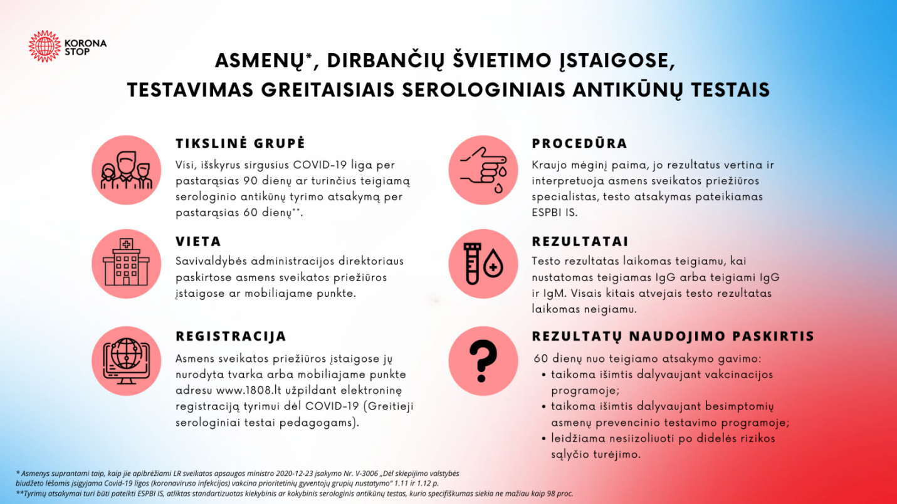

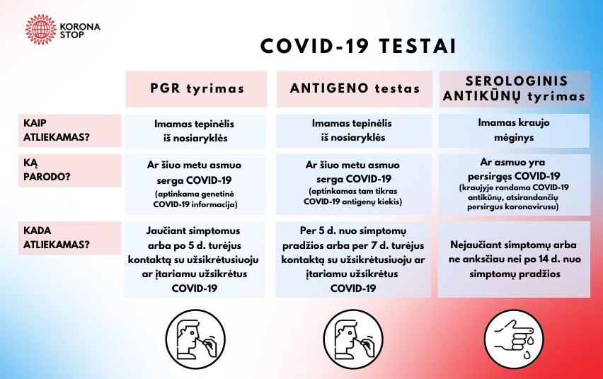
Parengta pagal LR Sveikatos apsaugos ministerijos pateiktą informaciją:
https://sam.lrv.lt/lt/naujienos/sam-paaiskina-kuo-skiriasi-koronaviruso-testavimo-budai?fbclid=IwAR0UJnQ_k1A4Rp7IshUKjlc2Ep0GCv1K5VAuljBJ0umoe4a5mXHeC84H-Q8

Visuomenės sveikatos specialistė Greta Sakalauskaitė

